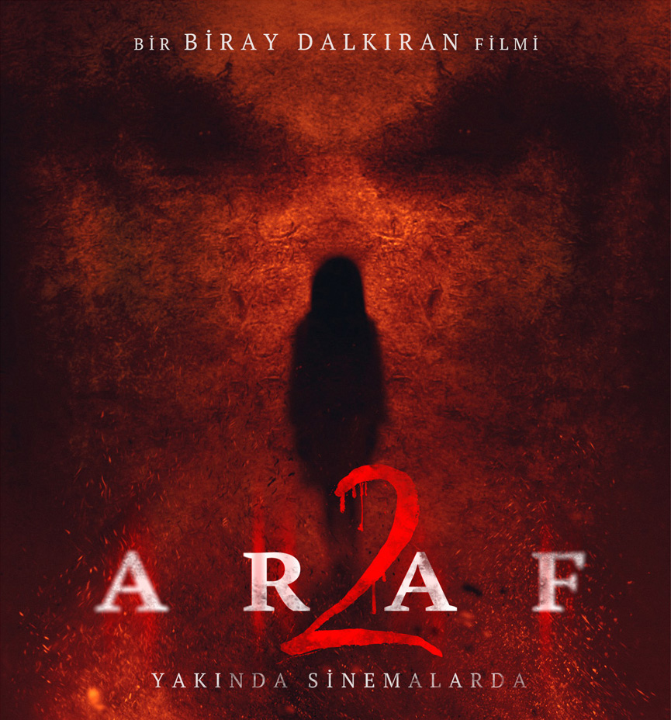
Araf 2’den Haber Var!
Akasya Asıltürkmen ve Murat Yıldırım’ın başrollerinde oynadığı 2006 yapımı korku gerilim filmi “Araf”ın devam filmi geliyor. Biray Dalkıran’ın yöneteceği filmin vizyon tarihi 29 Haziran 2018 olarak açıklandı. Ünlü yönetmen Biray Dalkıran’ın ilk uzun metraj filmi olan “Araf”; Uluslararası Antalya Altın Portakal Film Festivali’ne katılan tek korku filmi olmuş ve Amerika’da DVD’si satılan ilk ve tek yerli korku filmi olmayı başarmıştı.
Biray Dalkıran, Mart ayı başında Türkiye’de de gösterime giren, Amerika’da çektiği ilk filmi “The Crossbreed” ile gündeme gelmişti. Film kısa bir süre önce de dünya çapında DVD ve VOD olarak yayınlanmış; ITunes, Amazon, Google Play, PlayStation, Xbox, Vudu gibi pek çok platformda yerini almıştı.
“The Crossbreed”in Türkiye dağıtımını yapan MC Film (Oktay Arabacı) ve Biray Dalkıran’ın yapım şirketi DFGS, bu film ile birlikte güçlerini birleştirmişlerdi. Oktay Arabacı DFGS’ye, Biray Dalkıran da MC Film’e ortak olmuştu. “Araf 2”nin yapımcılığını da DFGS, MC Film ve henüz isimleri açıklanmayan iki yapımcı firma daha üstleniyor. Filmin Türkiye dağıtımını MC Film; yurtdışı dağıtımını ise BD America yapacak.
Kadrosu için sürpriz isimlerle görüşüldüğü belirtilen sezonun en iddialı korku filmi olmaya aday “Araf 2”, şimdiden korku sever sinema seyircilerinin takip listelerine girdi.

